**שאלה 3**

1/4

2/3

0/5

**Dfs(0), dfs(2), dfs(7)**

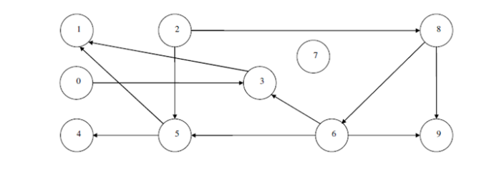

18/19

13/14

12/15

11/16

8/9

7/10

6/17

בעת הגילוי יצבע לאפור ובעת בחזרה יצבע לשחור.

7 🡪 2 🡪 8 🡪 6 🡪 9 🡪 5 🡪 4 🡪 0 🡪 3 🡪 1

**סעיף ב'**

0/11

9/10

13/14

18/19

1/4

12/15

6/7

5/8

2/3

16/17

בעת הגילוי יצבע לאפור ובעת בחזרה יצבע לשחור.

0 🡪 7 🡪 2 🡪 8 🡪 6 🡪 9 🡪 5 🡪 4 🡪 3 🡪 1

**שאלה 4**

1. &q,src
2. Return false
3. colorArr[v]
4. 1-colorArr[u]
5. colorArr[v] == colorArr[u]